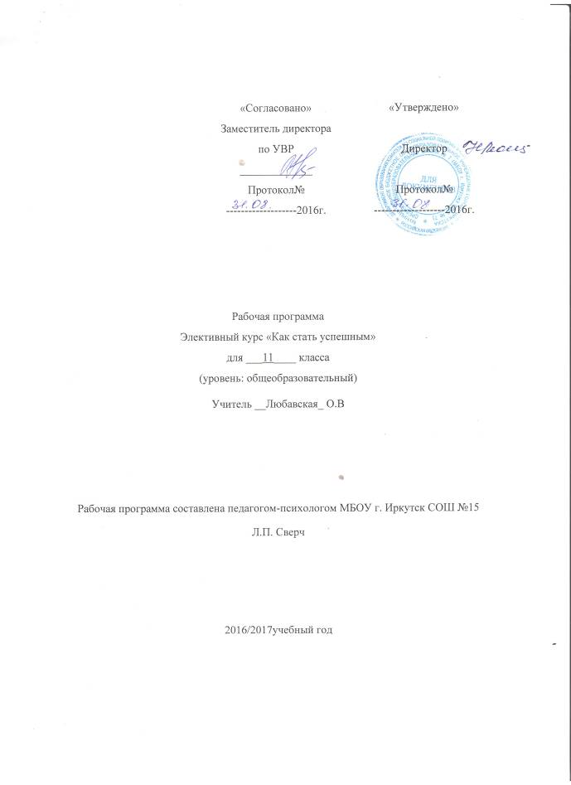
Пояснительная записка
Основная задача старшей ступени обучения состоит в том, чтобы обеспечить завершение школьниками общего полного среднего образования, подготовить их к жизни и труду в современном обществе, способствовать их социализации и социальной адаптации в условиях постоянно меняющегося мира, помочь старшеклассникам в самоопределении, выборе дальнейшего жизненного пути в соответствии с их склонностями, возможностями и способностями, стимулировать выпускников к продолжению образования. К сожалению, школьная программа не дает выпускникам полноты знаний о человеке, его способностях, и, следовательно, не учит выбору профессии и соответствующего образования. У многих школьников выбор является случайным, носит романтический характер, не вполне соотносится реальными способностями и возможностями. Недостаточны знания выпускников о рынке труда и востребованных профессиях, о тех способах образования, которыми их можно получить. Школьники не владеют знаниями, необходимыми для выстраивания реалистичных жизненных планов. У них нет целостной научной картины окружающего социального мира, знания о нем недостаточны и примитивны. У многих учащихся не сформирована потребность в своем дальнейшем саморазвитии, нет устойчивой мотивации на приложение усилий для получения качественного профессионального образования. Все это определяет необходимость уделять особое внимание ситуации выбора школьниками профессионального жизненного пути. В связи с этим предлагаемая программа является актуальной и востребованной, поскольку направлена на решение большинства перечисленных проблем.
Элективный курс « Как стать успешным» рассматривает понятие «успешность» с двух сторон: профессиональная успешность и личностная успешность. Если человек правильно выберет будущую сферу профессиональной деятельности, то он сумеет сделать адекватный профессиональный выбор. Таким образом, курс «Как стать успешным» направлен на решение сразу двух важнейших задач юношеского возраста- личностного и профессионального самоопределения. А для этого необходимо дать учащимся максимум информации и научить их использовать полученную информацию при построении своей личностной и профессиональной траектории.
Цель курса –повышение у учащихся 11-х классов уровня профессиональной и личностной зрелости, то есть способности сделать профессиональный и личностный выбор, используя при этом собственные ресурсы и имеющуюся информацию.
Задачи:
1.Повышение информационной готовности к зрелому выбору, что включает в себя информированность:
. о различных профессиях и собственной личности;
. о возможности реализовать свои жизненные и профессиональные цели и планы через избранный способ образования и последующую профессиональную деятельность.
2. Повышение мотивационно-ценностной готовности к зрелому выбору, что включает:
.-сформированность у выпускника самооценки, адекватной личным способностям и возможностям получить желаемое образование;
.-наличие ценностных ориентаций и индивидуально выраженных целей, связанных с дальнейшим способом получения образования и будущей профессией.
3. Повышение практической готовности, предполагающей:
. умение учитывать свои возможности при выборе профессии;
.-умение делать осознанный выбор и нести за него ответственность.
Элективный курс рассчитан на 34 часа и предназначен для учащихся 10-11-ых классов любого профиля. Курс состоит из 3-х блоков:
- Информационный блок (1-10 занятие)
- Диагностический блок (11-19 занятие)
- Практический блок (20-34 занятие)
В основе элективного курса «Как стать успешным» лежит пособие А.П.Чернявской «Психологическое консультирование по профессиональной ориентации» и В.Н. Лавриненко « Социальная психология и этика делового общения» Кроме этого при разработке курса использованы программы Г.В. Резапкиной « Секреты выбора профессии» и учебное пособие М.С.Гуткина, ПА.С. Лернера и др.
Осуществление контроля в рамках реализации элективного курса ожидается через ряд мероприятий:
- Самостоятельная работа
- Зачеты по пройденным темам в различных формах( рефераты, презентации, творческие проекты и т.д)
СОДЕРЖАНИЕ КУРСА
КУРС РАССЧИТАН НА 34часа
Требования к уровню освоения содержания дисциплины. Учебные занятия чрезвычайно многообразны по методам их проведения. Однако ведущая идея, лежащая в основе этого курса рассматривается как групповая консультация. Это означает, что главной характеристикой занятия является его рекомендательной, совещательный характер. Обсуждение учебных материалов строится на принципах добровольности и допустимой для каждого из участников степени откровенности. Вопросы для обсуждения исходят от учащихся, и они отвечают актуальным проблемам их возраста и статуса.
В процессе освоения данного курса у школьников формируются знания о личности человека, личностном росте, основных структурных компонентов личности: самопознании, самопобуждении, самооценки, приемах психотерапии, способствующих преодолению жизненных кризисов.
Учащиеся должны уметь выявлять и анализировать свои психологические характеристики; действовать адекватно и эффективно при различных психических состояниях; выявлять сильные стороны своей личности и опираться на них, владеть методиками разработки личных планов, преодолевать психологические барьеры мешающие полноценному самовыражению.
После прохождения курса учащийся должен владеть: техниками регуляции творческого самочувствия, приемами преодоления сомнений уверенности в своих силах, методиками разработки личных планов, дыхательными упражнениями, улучшающими эмоциональное состояние.
Контроль качества усвоения знаний
Контроль усвоения основных понятий является текущим и проводится в форме тестирования, в форме теоретических вопросов практических заданий (упражнения, психологические сочинения, диспуты, рефераты, тренинги, ролевые игры

КАЛЕНДАРНО - ТЕМАТИЧЕСКОЕ ПЛАНИРОВАНИЕ
по факультативу «Как стать успешным»
Класс 11
Учитель Любавская О.В
Количество часов
Всего __34___ час; в неделю __1__ час.
Планирование составлено на основе учебно-методических рекомендаций
Автор педагог-психолог МБОУ г. Иркутск СОШ №15 Л.П. Сверч
Дополнительная литература Психологические проблемы современного подростка и их решение в тренинге Е.В. Емельянова изд. Речь, г. Санкт-Петербург, 2008 г. Справочник психолога средней школы О.Н. Истратова, Т.В. Эксакусто изд. Феникс г. Ростов-на-Дону.
Раздел | кол-во часов | Дата | Тема | Методы  обучения | Основные  понятия | контроль  Виды и формы | Домашнее  задание
Введение | 1 |  | Актуальность, цель и задачи курса | Урок новых  знаний | «успешность» «Формула успешности» с точки зрения Р.Бендлера, и Э. Берна | Опрос в виде диспута | Нарисовать символ профессиональногоуспеха
 | 1 | 12.09 | Профессиональная и личностная успешность. Формула успеха | Урок новых знаний | Зрелый выбор, «профессиональный план» | Оценивание работы в малых группах | Нарисовать символ личностного успеха
нформационный блок | 2 |  | Личностный выбор: мой жизненный путь | Урок новых знаний | правила выбора жизненного пути | Оценивание работ в малых группах | Подготовить информацию о выборе профессии родителями
 | 2 |  | Роль мотивов жизненных ценностей в профессиональном выборе | Урок новых знаний | «Мотивы»,»мотивационная сфера», «потребности», «Жизненные ценности» | Оценивание работ в малых группах | Определить с помощью опросника жизненные ценности своих членов семьи.
 | 2 |  | Человек на рынке труда | Урок новых знаний | «Рынок труда»,»зарплата», «резюме», «вакансия»  «презентация себя» на рынке труда. | Оценивание участия в групповой дискусии | Составить резюме на выбранную должность
 | 2 |  | Среди людей | Урок новых  знаний | «Общение»,коммуникация, «коммуникативный барьер»  Научить правильно задавать вопросы и отвечать на них | Оценивание умение рассуждать, аргументировать | Подготовка по лекции
Диагностический блок | 3 |  | Эмоционально-личностная сфера | Получение новых знаний | диагностика, самодиагностика,  анализ полученных данных | Участие в тестировании и обработке результатов | Занести результаты теста в карту диагностики
 | 2 |  | Способности | Получение новых знаний | Изучение способностей, анализ полученных данных | Участие в тестировании и обработке результатов | Занести результаты теста в карту диагностики
 | 2 |  | Профессиональные интересы и склонности | Получение новых знаний | Профессиональные предпочтения, склонности к определенным занятиям | Участие в тестировании и обработке результатов | Занести результаты теста в карту диагностики
 | 2 |  | Работа с результатами диагностики | Получение новых знаний | Научение работы с полученными данными по диагностики. | Оценивание активности при опросе | Провести выборочно тестирование  с членом семьи и сделать анализ  результатов
Практический блок | 3 |  | Умение учитывать сильные и слабые стороны при выборе профессий | Урок новых знаний | «Рефлексия»  «Адекватность» | Оценивание активности и наводящих вопросов  Рефлексия | Опрос родителей по выяснению твоих «сильных» и «слабых» сторон  личности
 | 3 |  | Развитие умения делать выбор и принимать решения | Урок новых знаний | «Принятие решения», умение определять и ставить цель,ответственность за сделанный выбор. | Оценивание активности и наводящих вопросов | Подготовить проблемные ситуации для обсуждения
 | 3 |  | Развитие навыков эффективного общения | Урок новых знаний | Базовые коммуникативные умения | Оценивание активности и наводящих вопросов | Подготовить проблемные ситуации для обсуждения
 | 2 |  | Десять шагов уверенности в себе | Урок новых знаний | Приемы уверенного поведения | Оценивание активности и наводящих вопросов | Подготовить проблемные ситуации для обсуждения
 | 3 |  | Планирование профессионального пути | Урок новых знаний | Профессиональный путь | Оценивание активности и наводящих вопросов
 | 1 |  | На пороге новой жизни | Урок новых знаний | Обобщение новых знаний | Оценивание активности и наводящих вопросов

СПИСОК ЛИТЕРАТУРЫ
- Александровская Э.М. Программа сопровождения подростков в школе. М., 2000.
- Бендюков М.А., Соломин И.Л. Диалоги о выборе профессии — С-11б: Издательский дом «РОСТ», 2001.
- Гамезо М.В., Домашенко И.А. Атлас по психологии: Информ.-метод. Материалы к курсу «Общая психология»: Учебное пособиедля студентов пед. Ин-тов. М.: Просвещение, 1998.
- Даниличева Н.А., Балакирева Л.А. «Психология профессионального успеха». - С.-Пб.: ООО «СЛП», 1986.
- Дереклеева Н.И. Модульный курс учебной и коммуникативной мотивации учащихся или Учимся жить в совроменном мире. - М.: ВАКО, 2004.
- Игровые профориентационные упражнения. Методическое пособие. - М.: Издательство «Институт практической психологи», Воронеж: НПО «МОДЭК», 1997.
- Лидерс А.Г. Психологический тренинг с подростками: Учебное пособие для студентов высш. учебн. Заведений. - М.: Издательский центр «Академия», 2001.
- Махаева О.А., Григорьева Е.Е. Выбираю профессию: Комплексная программа активного профессионального самоопределения школьников. - М.: УЦ «Перспектива», 2002.
- Подвойская М.А. Уроки психологии в школе (конспекты занятий и дневник практического психолога). Научно-практаческий центр «Коррекция», 1993.
- Пономаренко Л.П., Белоусова Р.В. Основы психологии для старшеклассников: Пособие для педагога. В 2 ч. - М.: Гуманит. Изд. Центр Владос, 2001.
- Прияжников Н.С. Активизирующие опросники профессионального и личностного самоопределения. - М., 1997.
- Пряжников Н.С. Профессиональное и личеостное самоопределение. М.-Воронеж, 1996.
- Психологическая мозайка/Сост. С.С. Степанов. - М.: Издательский центр «Академия», 1997.
- Психология популярных профессий/Под ред. Л.А. Головей. - Спб.: Речь, 2003.
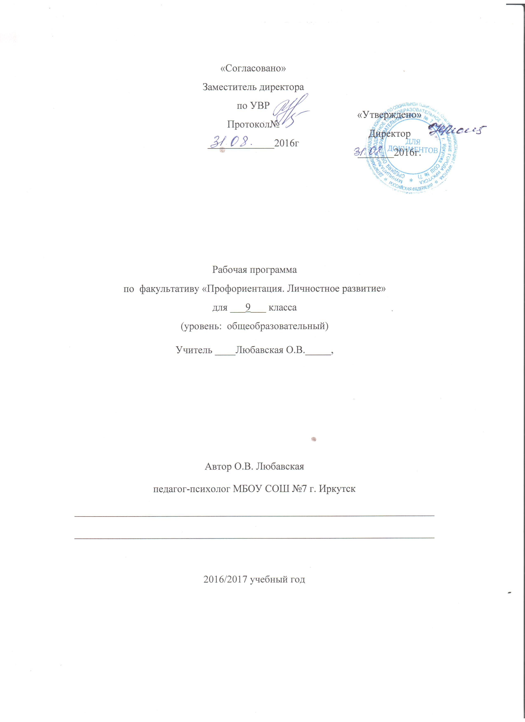
Пояснительная записка
Основная задача старшей ступени обучения состоит в том, чтобы обеспечить завершение школьниками общего полного среднего образования, подготовить их к жизни и труду в современном обществе, способствовать их социализации и социальной адаптации в условиях постоянно меняющегося мира, помочь старшеклассникам в самоопределении, выборе дальнейшего жизненного пути в соответствии с их склонностями, возможностями и способностями, стимулировать выпускников к продолжению образования. К сожалению, школьная программа не дает выпускникам полноты знаний о человеке, его способностях, и, следовательно, не учит выбору профессии и соответствующего образования. У многих школьников выбор является случайным, носит романтический характер, не вполне соотносится реальными способностями и возможностями. Недостаточны знания выпускников о рынке труда и востребованных профессиях, о тех способах образования, которыми их можно получить. Школьники не владеют знаниями, необходимыми для выстраивания реалистичных жизненных планов. У них нет целостной научной картины окружающего социального мира, знания о нем недостаточны и примитивны. У многих учащихся не сформирована потребность в своем дальнейшем саморазвитии, нет устойчивой мотивации на приложение усилий для получения качественного профессионального образования. Все это определяет необходимость уделять особое внимание ситуации выбора школьниками профессионального жизненного пути. В связи с этим предлагаемая программа является актуальной и востребованной, поскольку направлена на решение большинства перечисленных проблем.
Элективный курс « Профориентация. Личностное развитие личности» рассматривает понятие «успешность» с двух сторон: профессиональная успешность и личностная успешность. Если человек правильно выберет будущую сферу профессиональной деятельности, то он сумеет сделать адекватный профессиональный выбор. Таким образом, курс направлен на решение сразу двух важнейших задач юношеского возраста- личностного и профессионального самоопределения. А для этого необходимо дать учащимся максимум информации и научить их использовать полученную информацию при построении своей личностной и профессиональной траектории.
Цель курса –повышение у учащихся 9-х классов уровня профессиональной и личностной зрелости, то есть способности сделать профессиональный и личностный выбор, используя при этом собственные ресурсы и имеющуюся информацию.
Задачи:
1.Повышение информационной готовности к зрелому выбору, что включает в себя информированность:
. о различных профессиях и собственной личности;
. о возможности реализовать свои жизненные и профессиональные цели и планы через избранный способ образования и последующую профессиональную деятельность.
2. Повышение мотивационно-ценностной готовности к зрелому выбору, что включает:
.-сформированность у выпускника самооценки, адекватной личным способностям и возможностям получить желаемое образование;
.-наличие ценностных ориентаций и индивидуально выраженных целей, связанных с дальнейшим способом получения образования и будущей профессией.
3. Повышение практической готовности, предполагающей:
. умение учитывать свои возможности при выборе профессии;
.-умение делать осознанный выбор и нести за него ответственность.
Элективный курс рассчитан на 34 часа и предназначен для учащихся 9-ых классов любого профиля. Курс состоит из 3-х блоков:
- Информационный блок (1-10 занятие)
- Диагностический блок (11-19 занятие)
- Практический блок (20-34 занятие)
В основе элективного курса «Профориентация. Личностное развитие»» лежит пособие А.П.Чернявской «Психологическое консультирование по профессиональной ориентации» и В.Н. Лавриненко « Социальная психология и этика делового общения» Кроме этого при разработке курса использованы программы Г.В. Резапкиной « Секреты выбора профессии» и учебное пособие М.С.Гуткина, ПА.С. Лернера и др.
Осуществление контроля в рамках реализации элективного курса ожидается через ряд мероприятий:
- Самостоятельная работа
- Зачеты по пройденным темам в различных формах( рефераты, презентации, творческие проекты и т.д)
СОДЕРЖАНИЕ КУРСА
КУРС РАССЧИТАН НА 34часа
Требования к уровню освоения содержания дисциплины. Учебные занятия чрезвычайно многообразны по методам их проведения. Однако ведущая идея, лежащая в основе этого курса, рассматривается как групповая консультация. Это означает, что главной характеристикой занятия является его рекомендательной, совещательный характер. Обсуждение учебных материалов строится на принципах добровольности и допустимой для каждого из участников степени откровенности. Вопросы для обсуждения исходят от учащихся, и они отвечают актуальным проблемам их возраста и статуса.
В процессе освоения данного курса у школьников формируются знания о личности человека, личностном росте, основных структурных компонентов личности: самопознании, самопобуждении, самооценки, приемах психотерапии, способствующих преодолению жизненных кризисов.
Учащиеся должны уметь выявлять и анализировать свои психологические характеристики; действовать адекватно и эффективно при различных психических состояниях; выявлять сильные стороны своей личности и опираться на них, владеть методиками разработки личных планов, преодолевать психологические барьеры мешающие полноценному самовыражению.
После прохождения курса учащийся должен владеть: техниками регуляции творческого самочувствия, приемами преодоления сомнений уверенности в своих силах, методиками разработки личных планов, дыхательными упражнениями, улучшающими эмоциональное состояние.
Контроль качества усвоения знаний
Контроль усвоения основных понятий является текущим и проводится в форме тестирования, в форме теоретических вопросов практических заданий (упражнения, психологические сочинения, диспуты, рефераты, тренинги, ролевые игр.

Календарно-тематическое планирование
Класс 9
Учитель Любавская О.В.
Количество часов
Всего __34___ час; в неделю _1 ч
Дополнительная литература Психологические проблемы современного подростка и их решение в тренинге Е.В. Емельянова изд. Речь, г. Санкт-Петербург, 2008 г. Справочник психолога средней школы О.Н. Истратова, Т.В. Эксакусто изд. Феникс г. Ростов-на-Дону.
Раздел | № урока | Дата | Тема | Тип урока | Основные понятия | Наглядность  технологии | Виды и формы  контроля | Домашнее  задание
Многообразие мира профессионального труда | 1 |  | Функциональное разделение труда и возникновение профессий и специальностей | Получение новых знаний | Труд в жизни человека, история разделения труда | Тестирование, опрос | Оценивание суждений,конспект, игра | Подготовить примеры рисков человека в информационной среде
 | 2 |  | Многообразие мира профессионального труда | Комбинированный | Научные способы классификации профессий | Профигра | Оценивание активности в игре | Заполнить опросник
 | 3 |  | Многообразие мира профессионального труда | Комбинированный | Научные способы классификации профессий | Профигра | Оценивание активности в игре | Заполнить опросник
 | 4 |  | Современный рынок труда, новые профессии | Получение новых знаний | Профессия, специальность, должность | Лекция с элементами тренинговых игр | Оценивание активности в играх | Самостоятельная обработка тестов
 | 5 |  | Профессиограмма | Получение новых знаний | Профессиограмма, анализ по заданным схемам. | Конспект, игра «Угадай профессию» | Оценивание участие в диспуте, умение рассуждать, использовать авторитетное мнение. | Составить профессиограмму любой профессии
 | 6 |  | Профессии типа «Человек-человек» | Получение новых знаний | Типы профессий | Беседа с элементами тренинговых занятий | Обработка результатов анкетирования и самодиагностика | Протестировать дома родителей
 | 7 |  | Профессии типа «Человек-техника» | Получение новых знаний | Типы профессий | Беседа с элементами тренинговых занятий | Обработка результатов анкетирования и самодиагностика | Протестировать дома родителей
 | 8 |  | Профессии типа «Человек-природа» | Получение новых знаний | Типы профессий | Беседа с элементами тренинговых занятий | Обработка результатов анкетирования и самодиагностика | Протестировать дома родителей
 | 9 |  | Профессия типа «Человек-знаковая система» | Урок новых знаний | Типы профессий | Беседа с элементами тренинговых занятий | Беседа с элементами тренинговых занятий | Обработка результатов анкетирования и самодиагностика
 | 10 |  | Профессии типа «Человек-художественный образ» | Урок новых знаний | Типы профессий | Беседа с элементами тренинговых занятий | Беседа с элементами тренинговых занятий | Обработка результатов анкетирования и самодиагностика
 | 11 |  | Психологическая суть жизненного и прфессионального самоопределения | Урок новых знаний | Основы самоопределения | Лекционный материал с элементами аудиозаписи и прослушивания. Техника невербального общения | Оценивание активности работы в малых группах | Составить информационную карту оценки мира профессий
 | 12 |  | Формула успеха | Новые знания | Правила выбора профессии | Деловая игра, «Способы распознавания недостоверной информации в рекламе» | Оценивание активности работы в парах, Называние уловок-манипуляций и нахождение способов их нейтрализации | Подготовить примеры манипулятивного воздействия, выявить логические ошибки в рекламе, используя СМИ
 | 13 |  | Развитие умений по принятию решений | Урок новых знаний | Тренинг | Работа с техникой «Корова» | Активность работы в малых группах
 | 14 |  | Эмоциональное отношение к выбору профессии | Тренинг | Навык различений эмоций, классификация эмоций и их распознавание | Техника «Проективный рисунок», игра «Шестое чувство» | Активность выполнения упражнений
 | 15 |  | Умение учитывать сильные и слабые стороны своих способностей при выборе профессии | Тренинг, диагностика | Анализ своих способностей | Тестирование | Оценивание пыволнения теста и его самостоятельная обработка | Самоописание теста «Мои способности»
 | 16 |  | Роль жизненных ценностей при выборе профессии | Лекция, с элементами тренинговых игр | Жизненные цели | Игра «Отдел кадров» | Оценивание активности в игре | Обработка теста «Мои цели»
 | 17 |  | Интересы и склонности в профессиональном выборе (хочу) | Диагностика | Перечень интересов, склонностей | Пакет диагностических методик | Оценивание выполнения методик «Ориентация». «Анкета интересов» | Заполнение таблицы в карте диагностики
 | 18 |  | Интересы и склонности в профессиональном выборе (хочу) | Диагностика | Перечень интересов, склонностей | Пакет диагностических методик | Оценивание выполнения методик «Ориентация». «Анкета интересов» | Заполнение таблицы в карте диагностики
 | 19 |  | Познавательные способности моей личности(Могу) | Диагностика | Способности,профпригодность | Пакет диагностических методик | Оценивание работы с методиками «пиктограмма», теппинг-тест «призвание», определение ведущей модальности | Заполнение таблицы в карте диагностики
 | 20 |  | Познавательные способности моей личности(Могу) | Диагностика | Способности,профпригодность | Пакет диагностических методик | Оценивание работы с методиками «пиктограмма», теппинг-тест «призвание», определение ведущей модальности
 | 21 |  | Мои интеллектуальные способности(могу) | Диагностика | Методики исследования и виды интеллекта | Тест В.Н. Бузина | Оценивание работы с методикой | Заполнение карты
 | 22 |  | Некоторые особенности моей личности | Диагностика | Особенности личности и их влияние на выбор профессии(темперамент) | опросник Айзенка | Оценивание работы с методикой | Заполнение диагностической карты
 | 23 |  | Некоторые особенности моей личности | Диагностика | Особенности личности и их влияние на выбор профессии(темперамент) | опросник Айзенка | Оценивание работы с методикой | Заполнение диагностической карты
 | 24 |  | Профессиональные учебные заведения г. Иркутска | Информация | Виды и направленность учебных заведений | Презентация | Работа в группах, дискусия
 | 25 |  | Профессиональные учебные заведения г. Иркутска | Информация | Виды и направленность учебных заведений | Презентация | Работа в группах, дискусия
 | 26 |  | Планирование профессионального пути | Урок новых знаний | Понятие план,прогноз | Тренинг | Проективный рисунок» Я через 10 лет», проф игра «Советчик»
 | 27 |  | Планирование профессионального пути | Урок новых знаний | Понятие план, прогноз | Тренинг | Проективный рисунок» Я через 10 лет», проф игра «Советчик» | Планирование профессионального пути
 | 28 |  | Применение полученных знаний в ситуации выбора профессии | Урок новых знаний | Закрепление знаний, самопознание | Тренинг  Профигра «Эпитафия», проективный рисунок «Дорога в жизнь» | Оценивание активности работы в тренинге
 | 29 |  | Применение полученных знаний в ситуации выбора профессии | Урок новых знаний | Закрепление знаний, самопознание | Тренинг  Профигра «Эпитафия», проективный рисунок «Дорога в жизнь» | Оценивание активности работы в тренинге
Защита творческих проектов | 30 |  | Защита творческих проектов | защита рефератов
 | 31 |  | Защита творческих проектов | защита рефератов
Выходная диагностика | 32 |  | Выходная диагностика |  | Измерение исходного уровня знаний обучающихся омире профессий | Пакет диагностических методик,опросники | Оценивание работы по самопознанию
 | 33 |  | Выходная диагностика |  | Измерение исходного уровня знаний обучающихся омире профессий | Пакет диагностических методик,опросники | Оценивание работы по самопознанию | Заполнение карты диагностики
 | 34 |  | Выходная диагностика |  | Измерение исходного уровня знаний обучающихся омире профессий | Пакет диагностических методик,опросники | Оценивание работы по самопознанию | Заполнение карты диагностики

СПИСОК ЛИТЕРАТУРЫ
- Александровская Э.М. Программа сопровождения подростков в школе. М., 2000.
- Бендюков М.А., Соломин И.Л. Диалоги о выборе профессии — С-11б: Издательский дом «РОСТ», 2001.
- Гамезо М.В., Домашенко И.А. Атлас по психологии: Информ.-метод. Материалы к курсу «Общая психология»: Учебное пособиедля студентов пед. Ин-тов. М.: Просвещение, 1998.
- Даниличева Н.А., Балакирева Л.А. «Психология профессионального успеха». - С.-Пб.: ООО «СЛП», 1986.
- Дереклеева Н.И. Модульный курс учебной и коммуникативной мотивации учащихся или Учимся жить в совроменном мире. - М.: ВАКО, 2004.
- Игровые профориентационные упражнения. Методическое пособие. - М.: Издательство «Институт практической психологи», Воронеж: НПО «МОДЭК», 1997.
- Лидерс А.Г. Психологический тренинг с подростками: Учебное пособие для студентов высш. учебн. Заведений. - М.: Издательский центр «Академия», 2001.
- Махаева О.А., Григорьева Е.Е. Выбираю профессию: Комплексная программа активного профессионального самоопределения школьников. - М.: УЦ «Перспектива», 2002.
- Подвойская М.А. Уроки психологии в школе (конспекты занятий и дневник практического психолога). Научно-практаческий центр «Коррекция», 1993.
- Пономаренко Л.П., Белоусова Р.В. Основы психологии для старшеклассников: Пособие для педагога. В 2 ч. - М.: Гуманит. Изд. Центр Владос, 2001.
- Прияжников Н.С. Активизирующие опросники профессионального и личностного самоопределения. - М., 1997.
- Пряжников Н.С. Профессиональное и личеостное самоопределение. М.-Воронеж, 1996.
- Психологическая мозайка/Сост. С.С. Степанов. - М.: Издательский центр «Академия», 1997.
- Психология популярных профессий/Под ред. Л.А. Головей. - Спб.: Речь, 2003.

